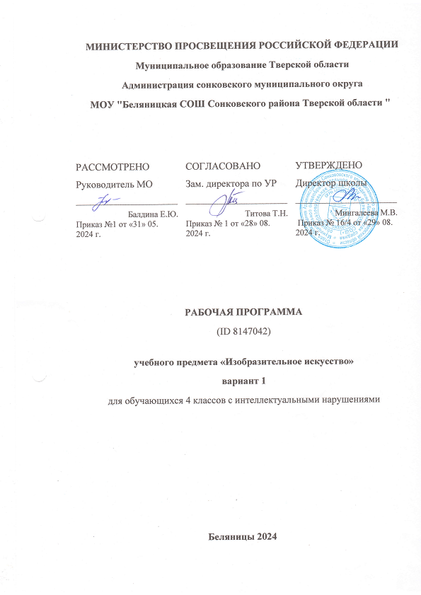

- ПОЯСНИТЕЛЬНАЯ ЗАПИСКА
Рабочая программа по учебному предмету «Изобразительное искусство» составленана основе Федеральной адаптированной основной общеобразовательнойпрограммы обучающихся с умственной отсталостью (интеллектуальныминарушениями), далее ФАООП УО (вариант 1), утверждена приказом Министерства просвещения России от 24.11.2022 г. № 1026(https://clck.ru/33NMkR).
ФАООП УО (вариант 1) адресована обучающимся с легкой умственной отсталостью (интеллектуальными нарушениями) с учетом реализацииих особых образовательных потребностей, а также индивидуальных особенностей и возможностей.
Учебный предмет «Изобразительное искусство» относится к предметной области«Искусство» и является обязательной частью учебного плана. В соответствии с учебным планом рабочая программа по учебному предмету «Изобразительное искусство» в 4 классе рассчитана на 34 учебные недели и составляет 34 часав год (1час в неделю).
Федеральная адаптированная основная общеобразовательная программа определяет цель и задачи учебного предмета «Изобразительное искусство».
Основной целью программы обучения в 4 классе для детей с умственной
отсталостью (интеллектуальные нарушения) состоит в формировании основ предметныхзнаний и умений, коррекции недостатков психофизического развития обучающихся,направленных на всестороннее развитие личности обучающегося в процессе приобщенияего к художественной культуре и обучения умению видеть прекрасное в жизни и искусстве, развития познавательной деятельности на основе формирования представлений, знаний, умений, необходимых им в повседневной жизни и при изучениидругих предметов.
Задачи:
- накопление первоначальных впечатлений от искусства и получение доступного опыта (овладение элементарными знаниями, умениями);
- приобщение к культурной среде, дающей обучающемуся впечатления от
искусства;
- коррекция познавательной деятельности обучающихся путем систематического и целенаправленного воспитания и совершенствования у них правильного восприятияформы, строения, величины, цвета предметов, их положения в пространстве, умениянаходить в изображаемом объекте существенные признаки, устанавливать сходство иразличие между предметами;
- развитие аналитических способностей, умений сравнивать, обобщать;
- формирование умения ориентироваться в задании, планировать художественные работы, последовательно выполнять рисунок, аппликацию, лепку предмета; контролировать свои действия;
- коррекция ручной моторики;
- улучшение зрительно-двигательной координации путем использования
вариативных и многократно повторяющихся действий с применением разнообразныхтехнических приемов рисования, лепки и выполнения аппликации;
- развитие зрительной памяти, внимания, наблюдательности, образного мышления, представления и воображения;
- реализация психокоррекционных и психотерапевтических возможностей
деятельности для преодоления у обучающихся с умственной отсталостью
(интеллектуальными нарушениями) имеющихся нарушений развития и профилактикивозможной социальной дезадаптации.
Основные направления коррекционной работы:
- развитие абстрактных понятий;
- развитие зрительного восприятия и узнавания;
- развитие пространственных представлений и ориентации;
- развитие основных мыслительных операций;
- развитие наглядно-образного и словесно-логического мышления;
- коррекция нарушений эмоционально-личностной сферы;
- развитие речи и обогащение словаря;
- коррекция индивидуальных пробелов в знаниях, умениях, навыках.

Планируемые результаты освоения курса предмета «Изобразительное искусство»
Личностные результаты.
- положительное отношение и интерес к изобразительной деятельности;
- понимание красоты в окружающей действительности и возникновение
эмоциональной реакции «красиво» или «некрасиво»;
- адекватные представления о собственных возможностях;
- осознание своих достижений в области изобразительной деятельности;
- способность к самооценке;
- умение выражать свое отношение к результатам собственной и чужой творческой деятельности «нравится» или «не нравится» проявление уважительного отношения кчужому мнению и чужому творчеству;
- привычка к организованности, порядку, аккуратности;
-стремлениектворческомудосугунаосновепредметно-практическойи
изобразительной деятельности;
- установка на дальнейшее расширение и углубление знаний и умений по
различным видам изобразительной и творческой предметно-практической деятельности;
- овладение социально-бытовыми навыками, используемыми в повседневной жизни;
- овладение навыками коммуникации и принятыми нормами социального
взаимодействия;
- элементарные представления о социальном окружении, своего места в нем;
- принятие и освоение социальной роли обучающегося, проявление социально значимых мотивов учебной деятельности;
- сформированность навыков сотрудничества со взрослыми и сверстниками в разных социальных ситуациях;
- развитие эстетических потребностей и чувств, проявление доброжелательности, эмоционально-нравственной отзывчивости и взаимопомощи, проявление сопереживания кчувствам других людей.
Предметные результаты.
Минимальным уровнем является формирование следующих умений:
- знание названий художественных материалов, инструментов и приспособлений, их свойств, назначения, правил хранения, обращения и санитарно-гигиенических требованийпри работе с ними;
- знание элементарных правил композиции, цветоведения, передачи формы
предмета и др.;
- знание некоторых выразительных средств изобразительного искусства:
«изобразительная поверхность», «точка», «линия», «штриховка», «пятно», «цвет»;пользование материалами для рисования, аппликации, лепки;
- знание названий предметов, подлежащих рисованию, лепке и аппликации;
- знание названий некоторых народных и национальных промыслов,
изготавливающих игрушки: Дымково, Гжель, Городец, Каргополь и др.;
- организация рабочего места в зависимости от характера выполняемой работы;
- следование при выполнении работы инструкциям учителя; рациональная
организация своей изобразительной деятельности; планирование работы;
- осуществление текущего и заключительного контроля выполняемых практических
действий и корректировка хода практической работы;
-владениенекоторымиприемамилепки(раскатывание,сплющивание,отщипывание) и аппликации (вырезание и наклеивание);
- рисование по образцу, с натуры, по памяти, представлению, воображению предметов несложной формы и конструкции; передача в рисунке содержания несложныхпроизведений в соответствии с темой;
- применение приемов работы карандашом, гуашью, акварельными красками с целью передачи фактуры предмета;
- ориентировка в пространстве листа; размещение изображения одного или группы предметов в соответствии с параметрами изобразительной поверхности;
- адекватная передача цвета изображаемого объекта, определение насыщенности цвета, получение смешанных цветов и некоторых оттенков цвета;
- узнавание и различение в книжных иллюстрациях и репродукциях изображенных предметов и действий.

II. СОДЕРЖАНИЕ ОБУЧЕНИЯ
Содержание программы в 4 классе представлено в четырех разделах, отражающих направления освоения курса: «Обучение композиционной деятельности», «Развитиеумений воспринимать и изображать форму предметов, пропорции, конструкцию»;«Развитие восприятия цвета предметов и формирование умения передавать его вживописи», «Обучение восприятию произведений искусства».
В ходе выполнения практических видов деятельности обучающиеся получают первоначальные представления о человеке и изобразительном искусстве, уроке изобразительного искусства, правилах поведения и работы на уроках изобразительного искусства, правилах организации рабочего места, материалах и инструментах, используемых в процессе изобразительной деятельности, и правила их хранения.
Обучающимися 4 класса усвоение общих сведений о предмете, развитие сенсорного восприятия, мелкой моторики рук и накопление практических умений происходит впроцессе освоения учебного материала по ниже указанным разделам программы.
Обучение композиционной деятельности.
Закрепление умения размещать рисунок (в аппликации 2–3 готовых вырезанных изображения или силуэта) на изобразительной плоскости. Продолжение работы над понятиями «середина листа», «край листа» (верхний, нижний, левый, правый). Закрепление умения учитывать расположение листа бумаги (горизонтальное и вертикальное) в зависимости
от содержании рисунка или особенностей формы изображаемого предмета, размер рисунка в зависимости от формата листа; наряду сословесной речью
учитель использует жесты, характеризующие направление, протяжённость, подчёркивающие размер предметов.
Обучение детей способам построения рисунка (многопредметное и фризовое построение). Обращение внимания на смысловые связи в рисунке, на возможныеварианты объединения предметов в группы по смыслу. Вырезание силуэтов предметовсимметричной формы из бумаги, сложенной вдвое. Составление узора в полосе ссоблюдением чередования формы и цвета его элементов. Формирование уменийпланировать деятельность (в лепке, в процессе работы над аппликацией, при рисовании снатуры, в декоративной работе). Выделение этапов очерёдности.
Развитие умений воспринимать и изображать форму предметов, пропорции, конструкцию.
Формирование у обучающихся умения проводить сначала с помощью опорных точек, затем от руки волнистые, ломаные линии в разных направлениях, а такжевертикальные, горизонтальные и наклонные прямые линии (возможно использованиеприёма дорисовывания).
Обучение приёмам изображения с помощью опорных точек, а затем от руки геометрических форм: эталоны круга, квадрата, прямоугольника, треугольника, овала.
Использование приёма «дорисовывание изображения». Развитие умения анализировать форму предметов. Формирование представлений и способов изображения различныхдеревьев: береза, ель, сосна. Формирование представления и развитие умения изображатьчеловека в статической позе: человек стоит. Развитие умения рисовать жилые домагородского типа (с использованием приёма сравнения).
Развитие восприятия цвета предметов и формирование умения передавать его в живописи.
Понятия: «цвет», «краски», «акварель», «гуашь» и т. д. Цвета: красный, желтый, оранжевый, зеленый, фиолетовый. Узнавание, называние и отражение ваппликации и рисунке цветов спектра. Соотнесение цвета изображения с реальнойокраской объектов окружающего мира. Разнообразие цвета в природе, в окружающейжизни, окраски конкретных предметов (овощей, фруктов, одежды и др.). Изображениепредметов, объектов похоже/непохоже; соблюдение соответствия предмета и его окраскив момент наблюдения и его изображения в лепке, аппликации и рисунке. Передачасходства в изображении при работе с натуры. Эмоциональное восприятие цвета.
Противопоставление ярких, светлых и неярких, темных оттенков, передача посредством изобразительной деятельности состояния «грустно - радостно». Практическое применениепредставлений о цвете для передачи образов в рисовании с натуры или по образцу,тематическом и декоративном рисовании, аппликации.

Содержание разделов
п/п | Тема раздела | Количество часов
1 | Наблюдай. Что изображают художники | 9
2 | Рассматривай. От линии к рисунку | 7
3 | От замысла к воплощению. Придумывай, изображай | 9
4 | Замысел плюс опыт равно творчество | 8
 | Итог: | 34

Тематическое планирование по изобразительному искусству 4 класс
п/п | Тема урока | Дата
1 | Наблюдай, вспоминай, изображай. Введение. Аппликация из обрывков цветной бумаги «Дети собирают грибы в лесу»
2 | Что изображают художники? Как они изображают? Что видят художники, чем они любуются?
3 | Рассматривай, изучай, любуйся! Рисуй похоже, как видишь (с натуры)
4 | Наблюдай, сравнивай, изображай. Цвет листьев зеленый – светлый и темный
5 | Веточка с листьями, освещенная солнечными лучами
6 | Веточка с листьями в тени
7 | Картина «Пейзаж»
8 | Как рисуют природу (пейзаж)
9 | Рассматривай предметы вокруг, любуйся! Картина «Натюрморт»
10 | Какая картина называется натюрмортом
11 | Беседа «Художники – сказочники»
12 | Наблюдай людей: какие они? Изображай их. Портрет человека
13 | Как художник (скульптор) работает над портретом человека
14 | Учись рассматривать лицо человека и создавать портрет
15 | Автопортрет
16 | Придумывай, изображай, радуйся! Новогодняя елка, Дед Мороз и Снегурочка
17 | Рисование «Морозные узоры»
18 | Беседа «Художники - о тех, кто защищает Родину».
19 | Читай, думай, сравнивай. Как художники изображаютдобрых и злых героев сказки.
20 | Необыкновенные деревья в сказках. Иллюстрации известных художников.
21 | Беседа «Художники – портретисты»
22 | Беседа «Художники – портретисты» Узнай больше о человеке. Наблюдай, запоминай, потом изображай. Фигура человека в движении.
23 | Узнай больше о художниках и скульпторах. Как изображают море.
24 | Беседа «Художники – анималисты»
25 | Как изображают животных.
26 | Наблюдай, изучай, любуйся, изображай. Удивительные животные жарких стран.
27 | Узнай больше о насекомых. Рассматривай, лепи, рисуй насекомых похоже с натуры.
28 | Беседа на тему «Декоративно прикладное искусство»
29 | Фарфоровые изделия с росписью. Гжель.
30 | Учись создавать красивое! Украшение посуды гжельской росписью.
31 | Наблюдай, запоминай, изображай. Улица города. Люди на улице города.
32 | Наблюдай, радуйся, изображай. Краски лета. Венок из цветов.
33 | Итоговая диагностическая работа за год
34 | Аппликация на тему «Цветочная фантазия».

